**夯实质量 “阅”见幸福**

——薛家实验小学“馨·阅读”教师例会

五月榴花照眼明，枝间时见子初成。5月10日薛小全体教师在奥园报告厅，召开以“夯实质量 ‘阅’见幸福”为主题的教师例会。此次活动由沈彩虹主任主持。

（1、2、3）

**分享·共创**

本次例会邀请到了在减负提质上很有经验的徐萍老师，徐老师结合自己的亲身实践，带来了题为《足履实地，行方致远——提质增效践于行》的经验分享。徐老师从欣赏每一位学生说起，提倡用幽默的语言和多样的教学方式来培养学生的兴趣，方能达到事半功倍的效果；用心备课，夯实内功，不断汲取来自同事、专家的力量，提高专业素养；正向积极地和家长沟通，促进家校合力，为孩子们营造更好的成长环境。

（4）

风趣幽默的明星班主任陈春丽老师则带来了《班主任的“cpu”绝招》的智慧分享。陈老师分享了日常班级管理中的一些小妙招，让人人有岗位，人人有职责，每个孩子都能充分参与到班级管理事务中，真正成为班级的主人。陈老师还详细介绍了心理学中的三个效应：皮格马利翁效应、超限效应、拆屋效应，及其使用方法。老师们在轻松和谐的氛围中获得捕获学生“芳心”，实力“圈粉”的多种技能。

（5）

教学质量是学校的生命线，是学校的立校之本。郑飞副校长和大家一起交流了有关教学质量的一些思考。从阶段性学业诊断的数据说起，针对存在的问题和未来的命题方向，带着老师们重新审视课堂教学，追求深度学习，向“30+10”讲练一体化课堂要效率；聚焦作业设计，特别是大单元作业设计，探索不同作业的效能，实现轻负担和高质量；充分利用社团、班本活动、课后服务开展针对性个性化辅导，助力善真娃核心素养的提升。郑校长对即将来临的期末复习工作也进行了几点提醒，期待大家圆满完成各项质量监测工作。

（6）

**内觉·致远**

学习是教师毕生的功课，周静副校长结合近日自主学习的课程，给老师们带来了《如何摆脱情绪控制，让沟通更顺畅》的主题讲座。周校以生活中的常见情境为例，呈现反向、正向两种不同的沟通方式，两相比较，会沟通、掌握沟通艺术的重要性便不言而喻。**我们要学会表达自己的情绪，但是不能情绪化地表达。**周校结合实例介绍了三步法的一致性表达技能：接纳、表达、探索。小小沟通技巧，却有出乎意料的沟通效果。教师的工作是一份与人沟通的职业，拥有沟通艺术，送人玫瑰，手留余香。

（7）

最是书香能致远，李羚主任介绍了即将开展的“馨·阅读”读书活动，明确活动的几个阶段以及参与呈现方式，期待老师们在书中滋养心灵，启迪更多的智慧。

追逐教育梦想的同时要时刻关注自己的一言一行，坚决抵制违反师德师风的行为，朱小昌副校长部署在职教师有偿家教自查工作，引导全体教师主动追求师德“高线”、严守职业“底线”、严禁行为“红线”，维护教师形象。

（9）

**榜样·启程**

会议中，表彰了四月份月度人物和党员示范岗周静副校长。这些教师在自己的岗位上默默耕耘，以最好的示范影响身边的同事和学生，释放善真教师的力量。最后，五月份生日教师在舞台上齐聚，共度温馨一刻。

（10、11）

汲取奋进力量，以育人先育德为中心，狠抓教育教学质量，相信通过全校教师的齐心协力，锐意进取，定能办成让人民满意的教育。

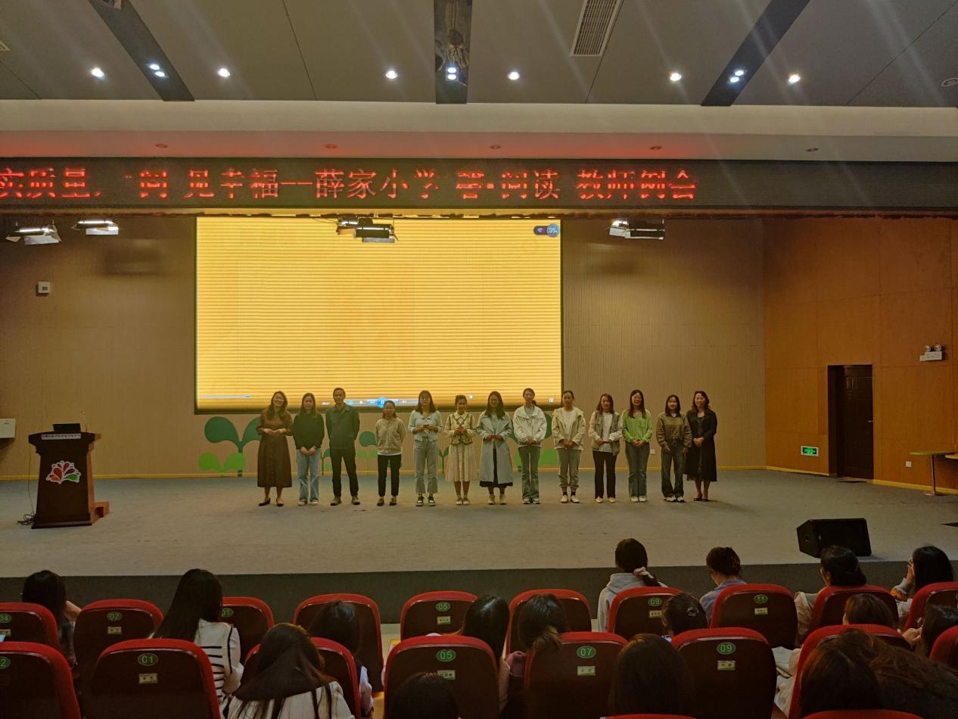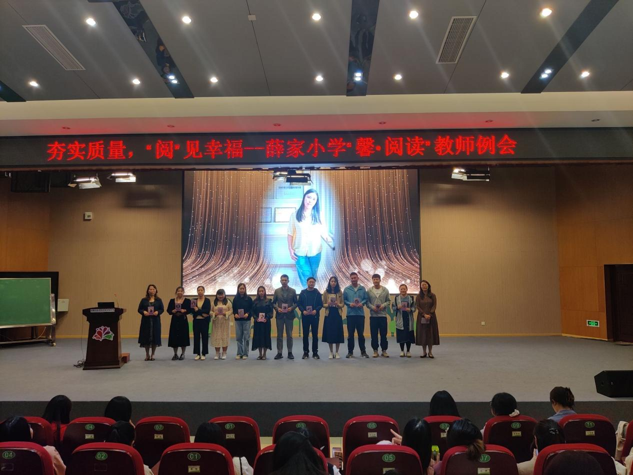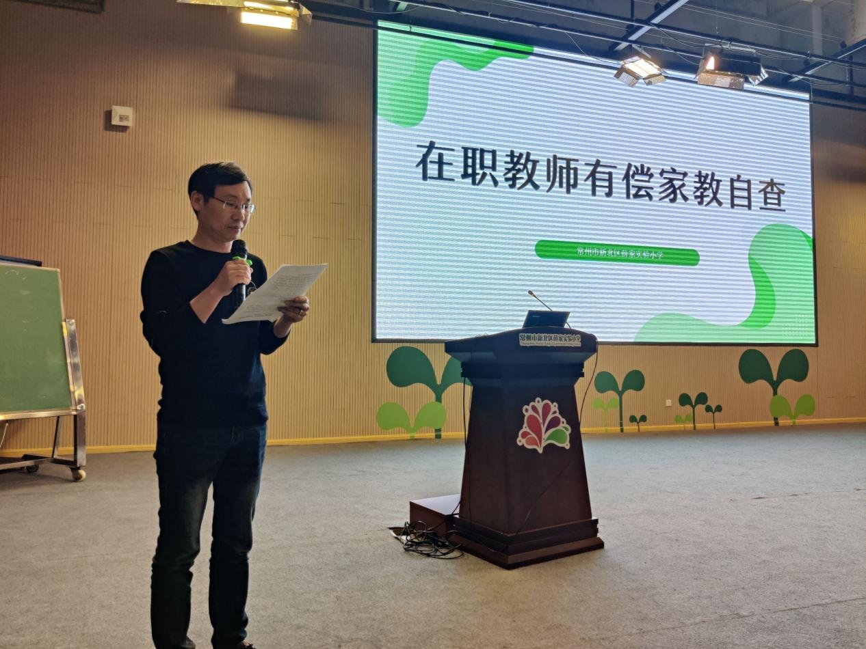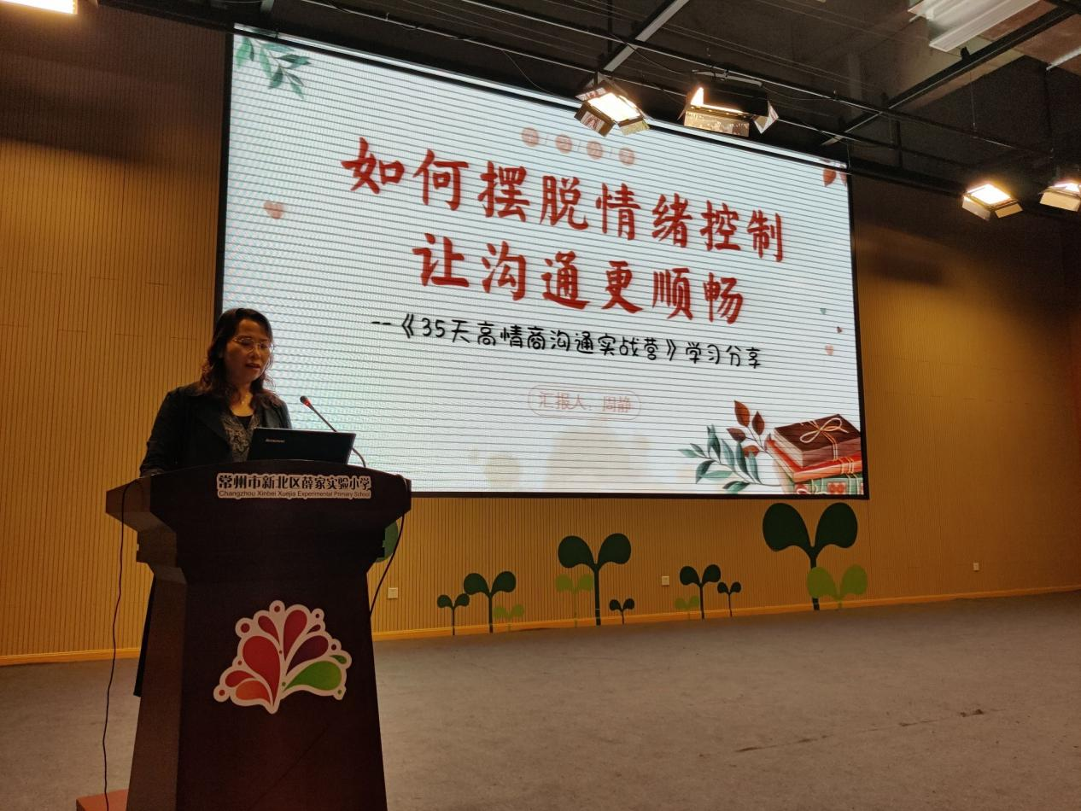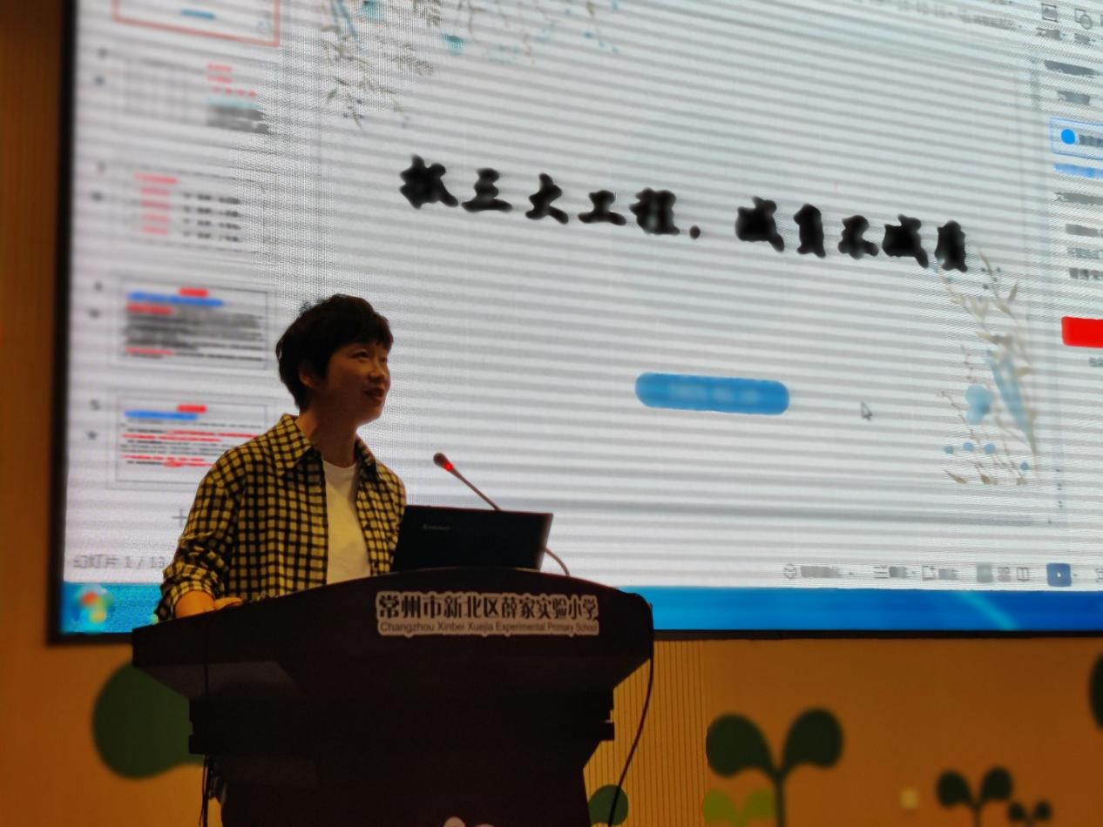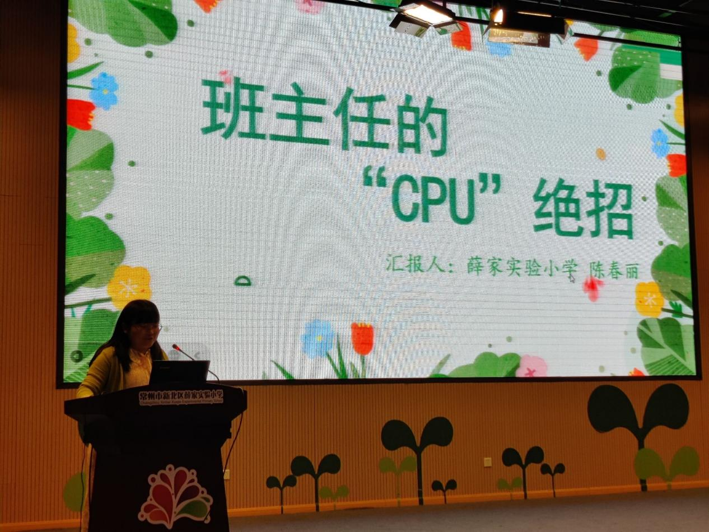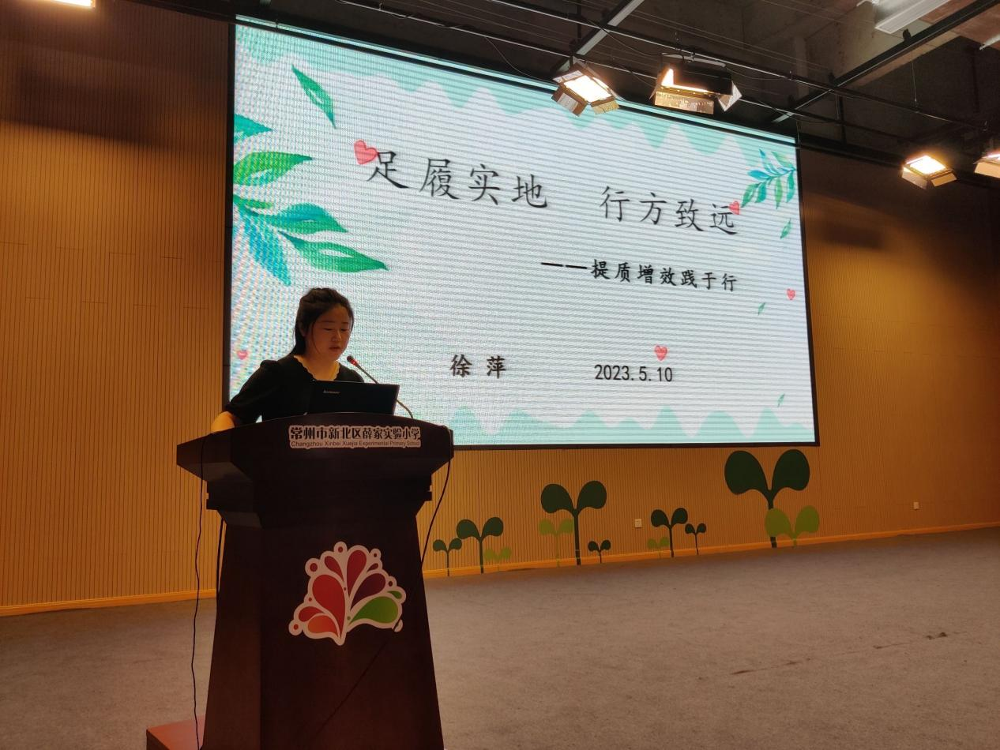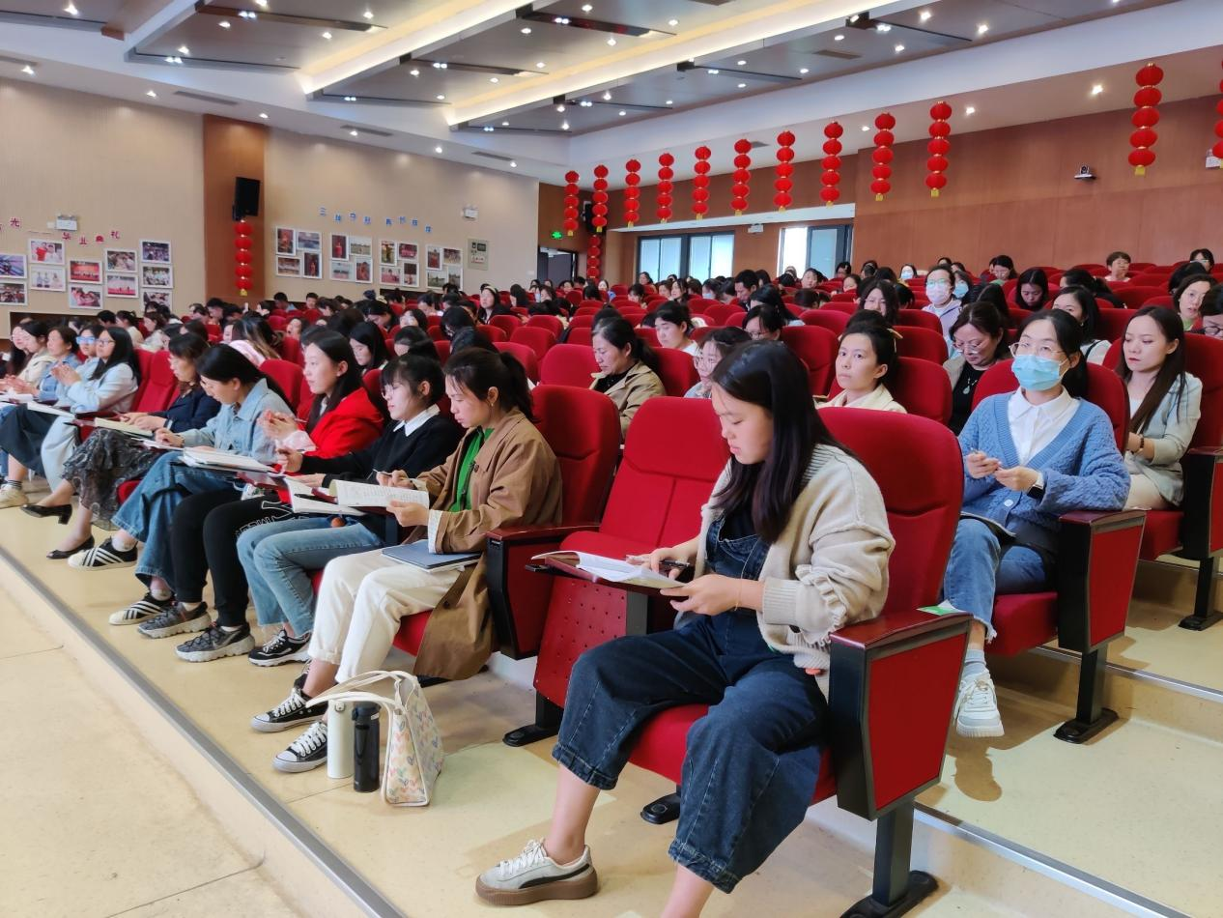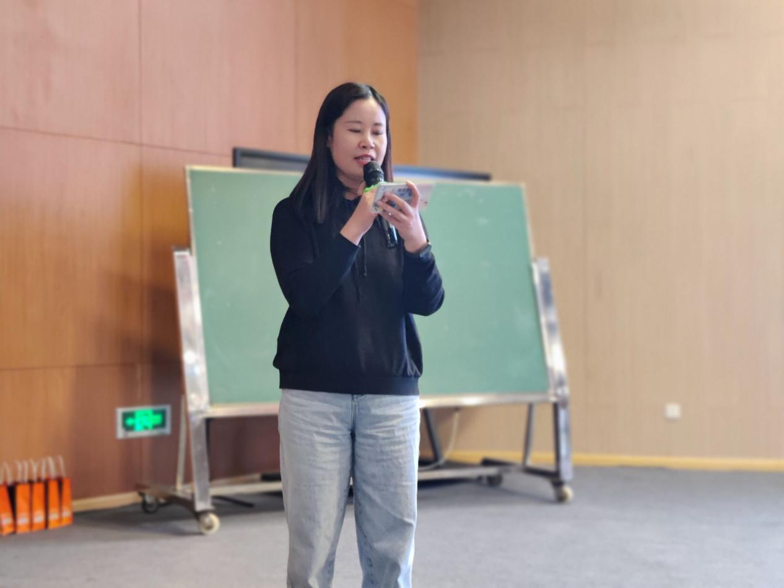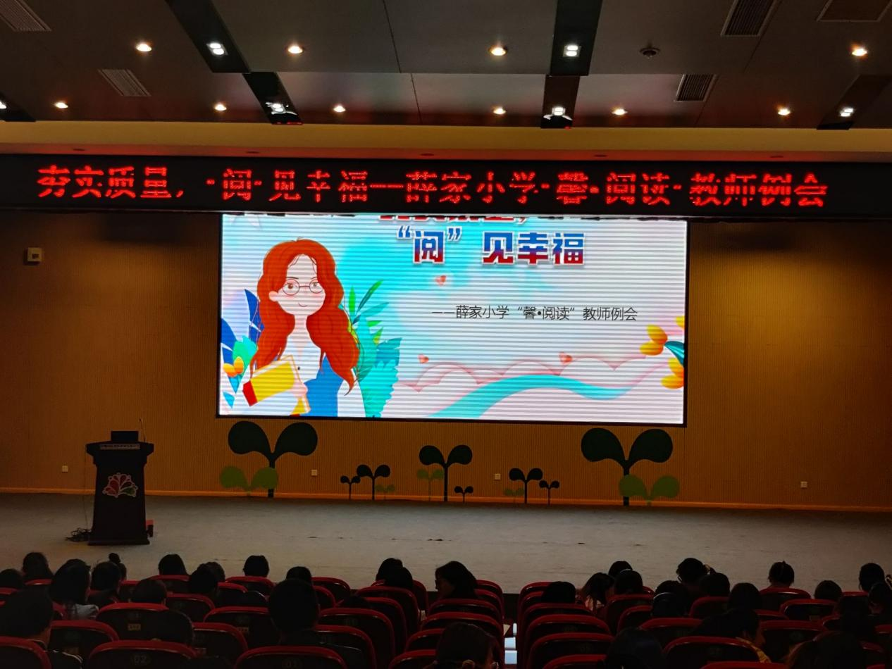

撰稿：高云 拍摄：王佳佳 审核：陶榆萍